**МИНОБРНАУКИ РОССИИ**

**Федеральное государственное автономное образовательное  
 учреждение высшего образования   
«Южный федеральный университет»**

**Институт высоких технологий и пьезотехники**



**Кафедра информационных и измерительных технологий**

**Направление: 09.03.03 "Прикладная информатика"**

**Технология информационных процессов и систем**

**Отчёт по лабораторной работе №4**

**«Изучение метода имитационного моделирования передачи двоичного корректирующего кода при заданной модели источника ошибок»**

**Вариант №8**

Выполнил студент группы 4.6

Едленко С.А.

Принял доцент , к.т.н.

Глод О.Д

**Ростов-на-Дону**

**2021**

**Цель работы:** Изучить метод имитационного моделирования передачи двоичного корректирующего кода при заданной модели источника ошибок. Исследовать корректирующую способность выбранного кода на основе результатов моделирования

**Ход работы:**

**Таблица 1: Значения варианта**

|  |  |  |  |  |  |  |
| --- | --- | --- | --- | --- | --- | --- |
| № | Вид F(d) | Вид F(b) | Вид F(a) | Pn(+) | Длина кода n | Режим работы |
| 8 | р | p | эхр | 0,4 | 10 | S=1 |

Расшифровка таблицы:

F(d) – функция распределения дистанции до помехи

F(a) – функция распределения амплитуды помехи

F(b) – функция распределения длительности помехи

Pn(+) – вероятность положительного напряжения помехи

S – режим исправления ошибок/число исправляемых ошибок

эхр – экспоненциальный вид функции F(x) = I-exp(-λx)

р – релеевский вид функции распределения вероятностей:

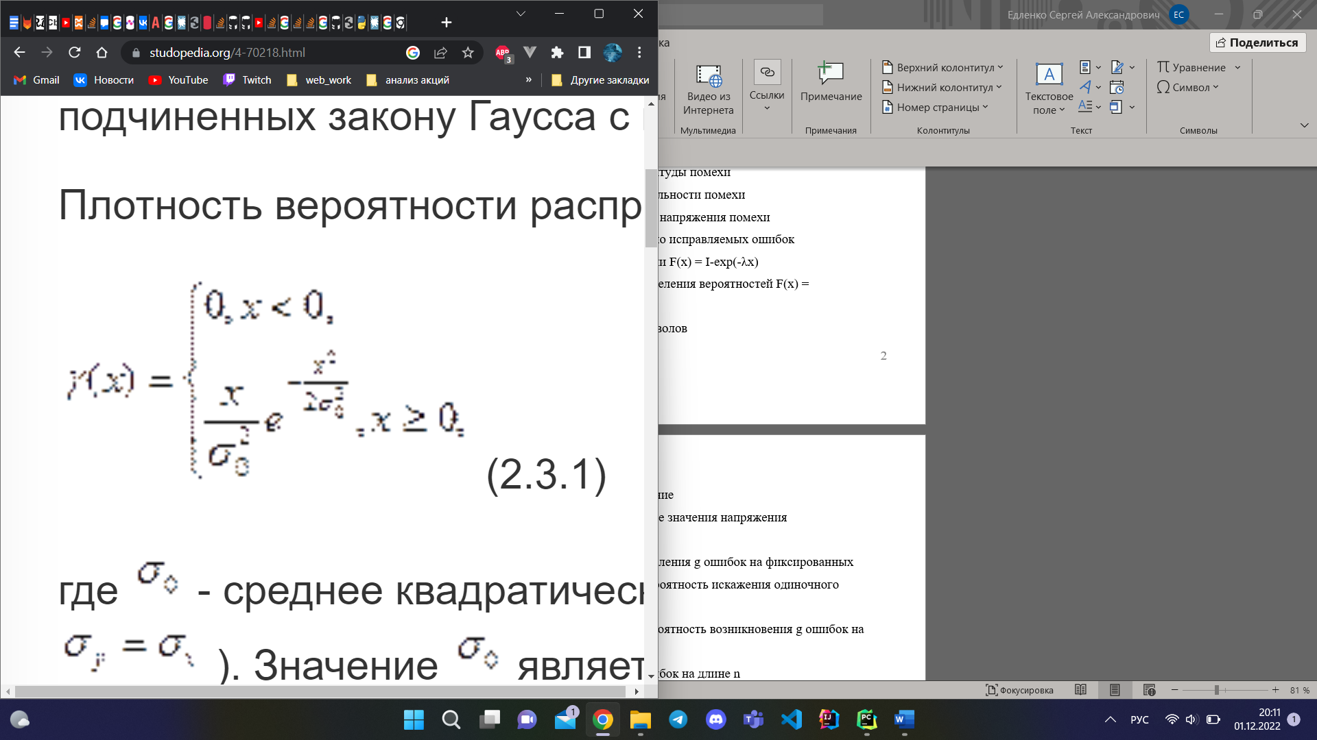

m = 5 – число информационных символов

ϭ = 2 – среднеквадратичное отклонение

Uпор = 1; 1.3; 1; 6; 1.9; 2.2 – пороговые значения напряжения

Pg = Pqош(1-Pош)n-g – вероятность появления g ошибок на фиксированных позициях кода длины n, где Pош – вероятность искажения одиночного символа

P(g,n) = CgnPg=CgnPgош(1- Pош)n-g – вероятность возникновения g ошибок на длине кода n

= ∑ng=0gP(g,n) – среднее число ошибок на длине n

Pнд = (1/2n-m) ∑ng=r+1CgnPgош(1- Pош)n-g = (1/2n-m) Cr+1nPr+1ош – для режима r

Рср = ∑rg=1CgnPgош(1- Pош)n-g = nPош

Pнд = ∑ng=s+1CgnPgош(1- Pош)n-g = Cs+1nPs+1ош – для режима s

**Таблица 2: Результаты расчётов**

|  |  |  |  |  |  |  |  |  |  |  |
| --- | --- | --- | --- | --- | --- | --- | --- | --- | --- | --- |
| Uпор | № опыта | Кол-во бит | NB | IB | KDN | KDI | PОШ |  | Рср | Рнд |
| 1 | 1 | 150000 | 147736 | 2264 | 5005 | 3818 | 0,024 | 0,172 | 0,255 | 9,6*10-6 |
| 1 | 2 | 150000 | 147818 | 2182 | 6130 | 2693 | 0,024 | 0,172 | 0,255 | 9,6*10-6 |
| 1,3 | 1 | 150000 | 147785 | 2215 | 6406 | 2417 | 0,024 | 0,172 | 0,255 | 9,6*10-6 |
| 1,3 | 2 | 150000 | 147801 | 2199 | 6580 | 2243 | 0,024 | 0,172 | 0,255 | 9,6*10-6 |
| 1,6 | 1 | 150000 | 147859 | 2141 | 6626 | 2197 | 0,022 | 0,157 | 0,238 | 7,8*10-6 |
| 1,6 | 2 | 150000 | 147785 | 2215 | 6628 | 2195 | 0,024 | 0,172 | 0,255 | 9,6*10-6 |
| 1,9 | 1 | 150000 | 147822 | 2178 | 6620 | 2203 | 0,024 | 0,172 | 0,255 | 9,6*10-6 |
| 1,9 | 2 | 150000 | 147834 | 2166 | 6622 | 2201 | 0,022 | 0,157 | 0,238 | 7,8*10-6 |
| 2,2 | 1 | 150000 | 147825 | 2175 | 6676 | 2147 | 0,024 | 0,172 | 0,255 | 9,6*10-6 |
| 2,2 | 2 | 150000 | 147888 | 2150 | 6673 | 2150 | 0,022 | 0,157 | 0,238 | 7,8*10-6 |

Расшифровка таблицы:

NB – неискаженные биты

IB – искаженные биты

KDN – неискаженные кодовые комбинации

KDI – искаженные кодовые комбинации

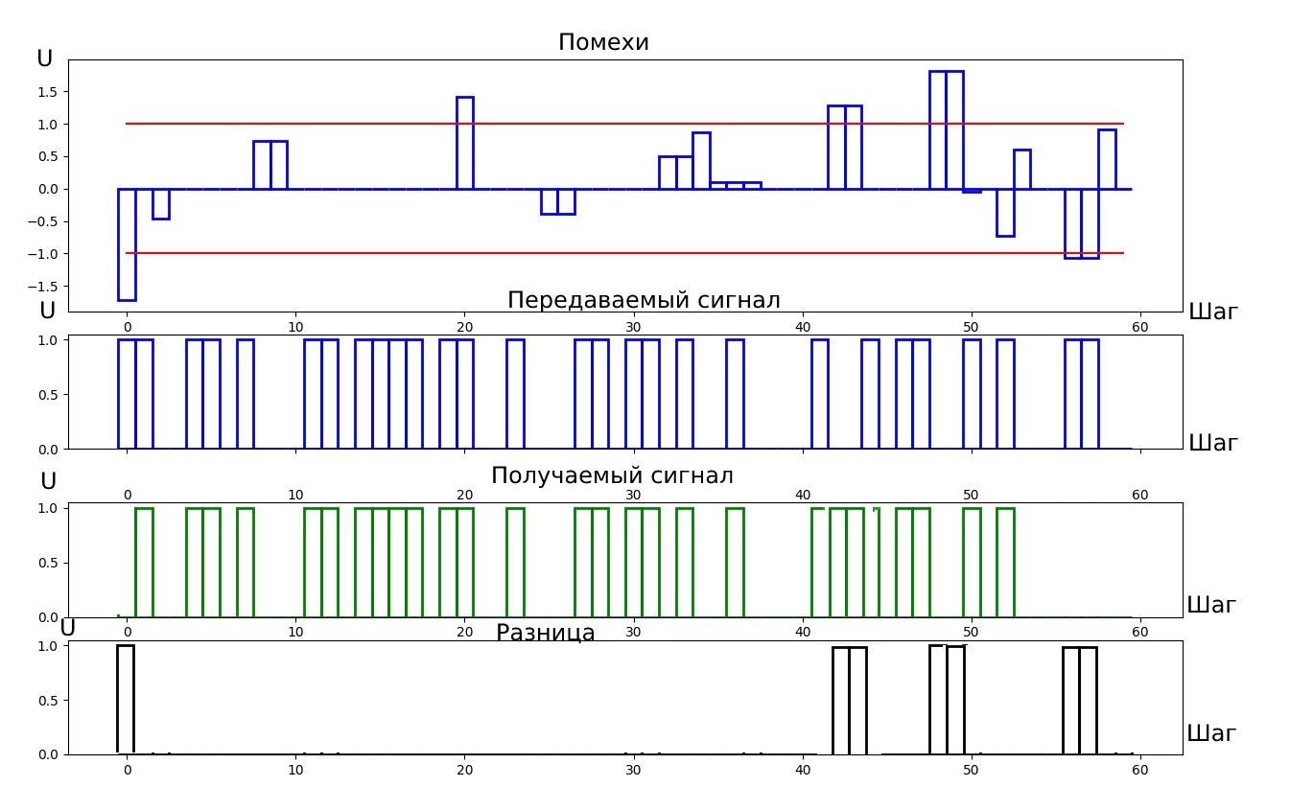

**Рисунок 1:** Статистическая картина искажений

Моделирование и расчеты проводились в программе на языке программирования Python.

Далее приведён программный код.

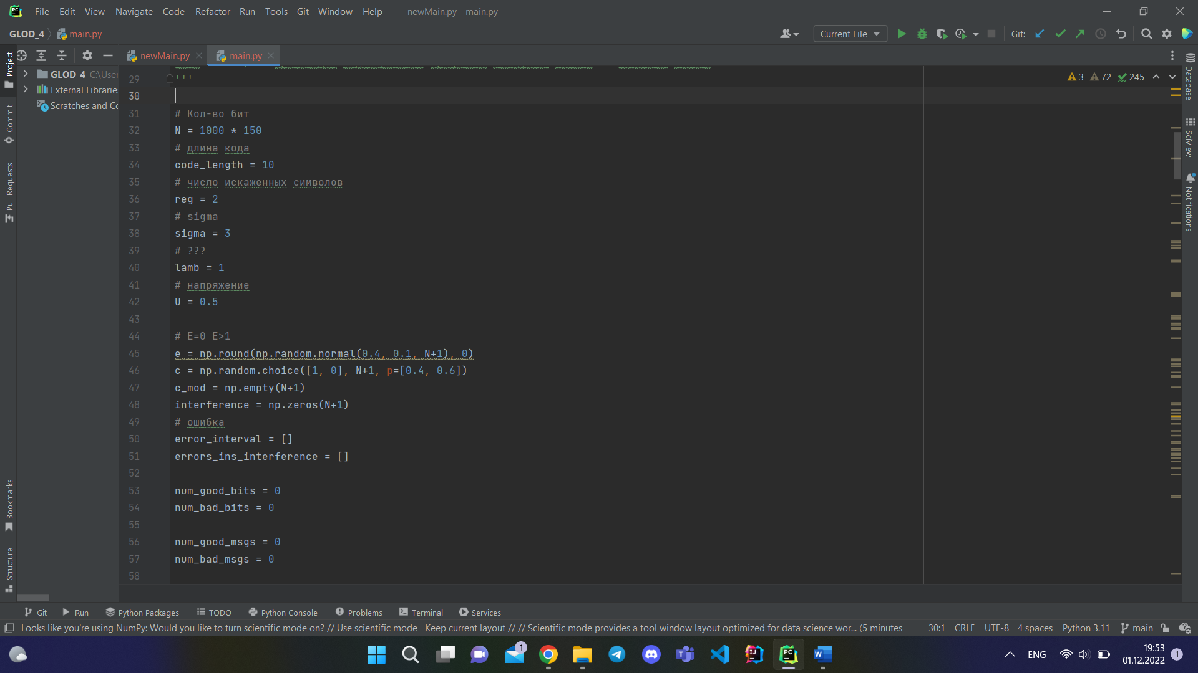

**Рисунок 2:** Код программы

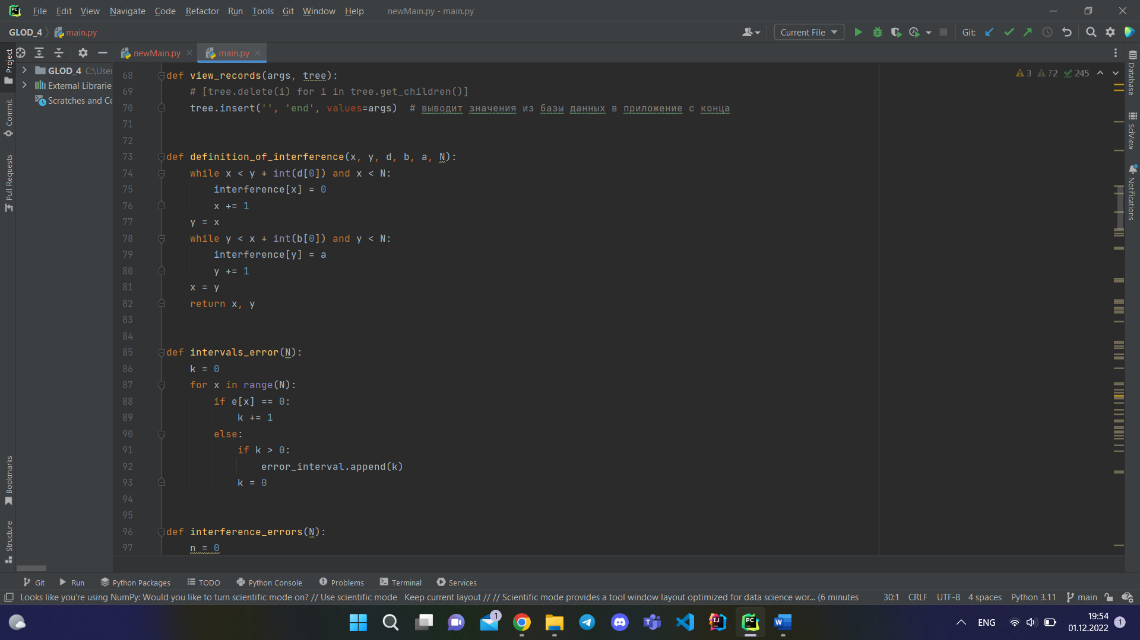

**Рисунок 3:** Код программы

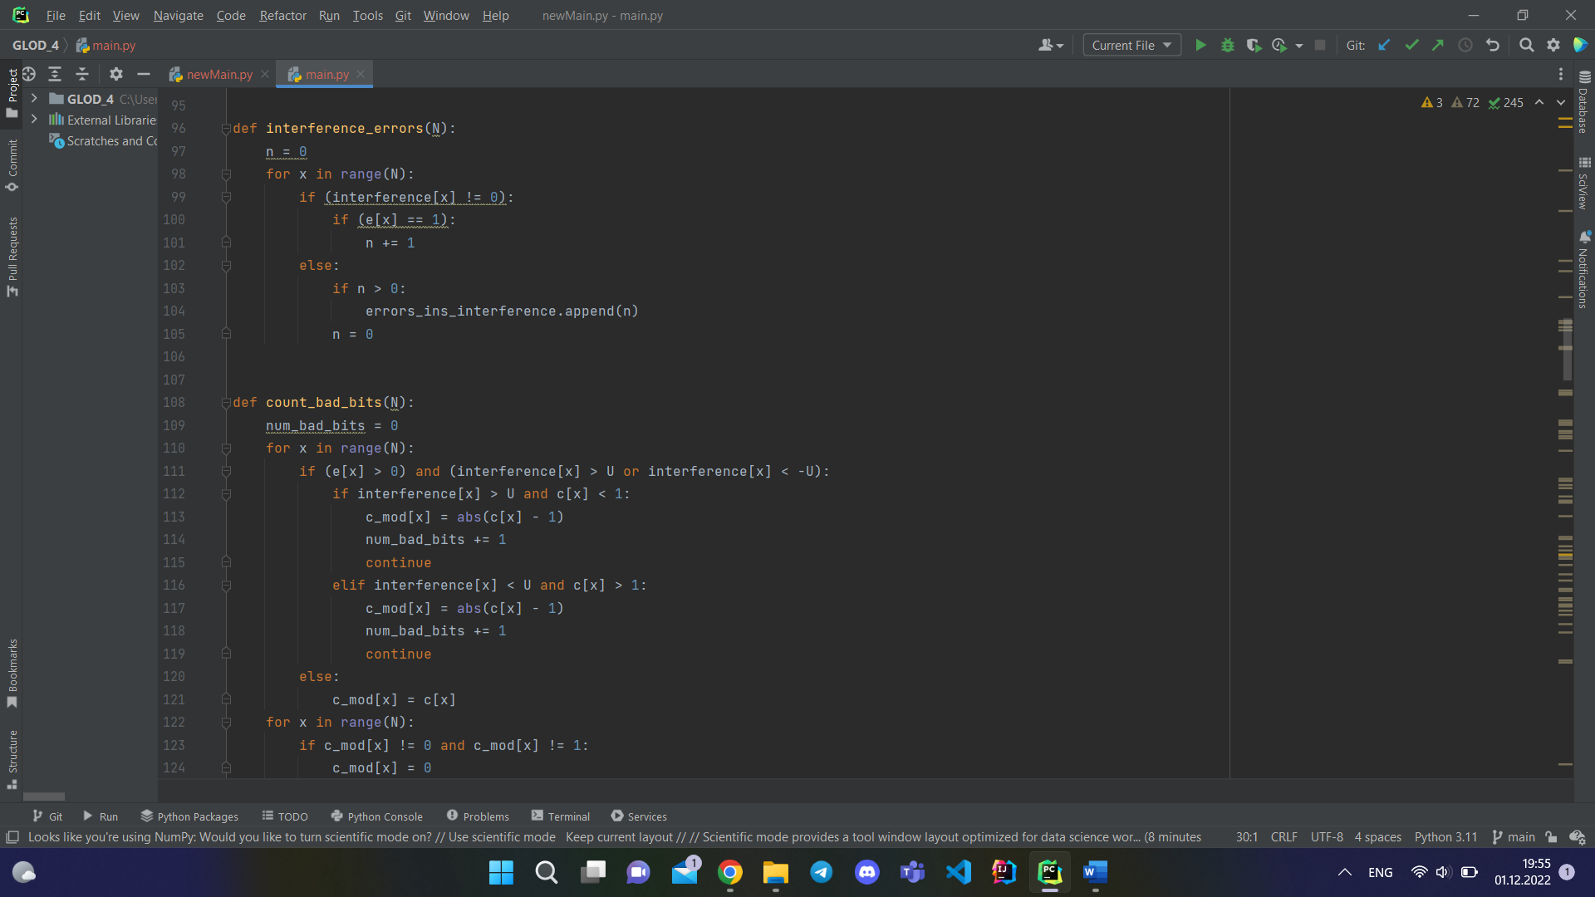

**Рисунок 4:** Код программы

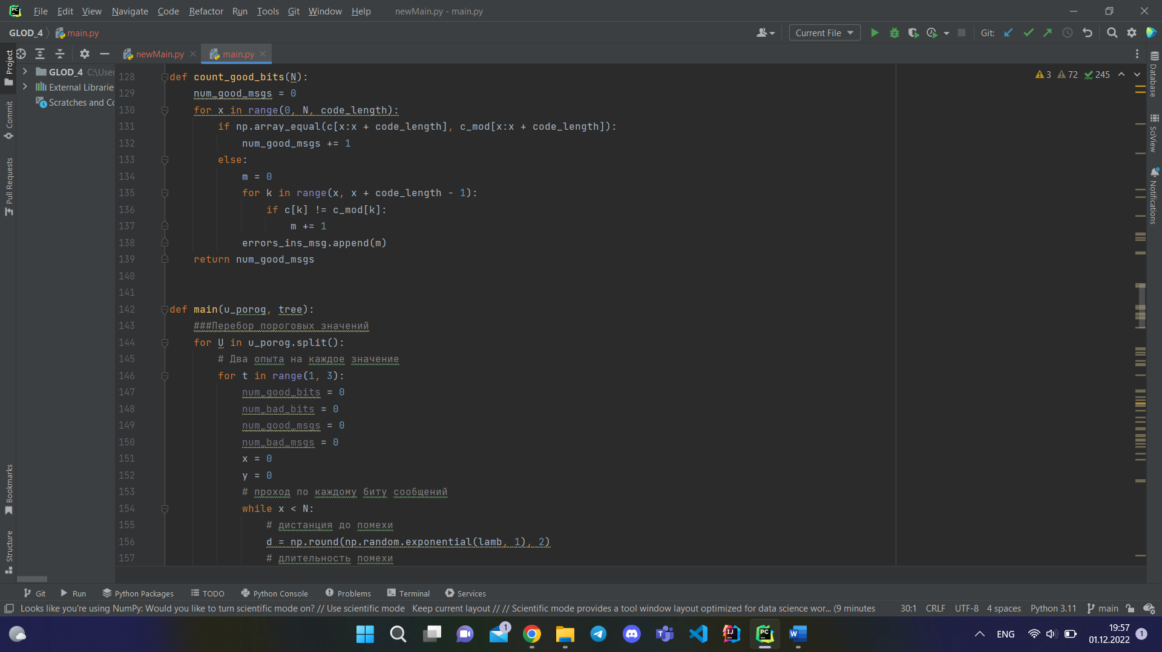

**Рисунок 5:** Код программы

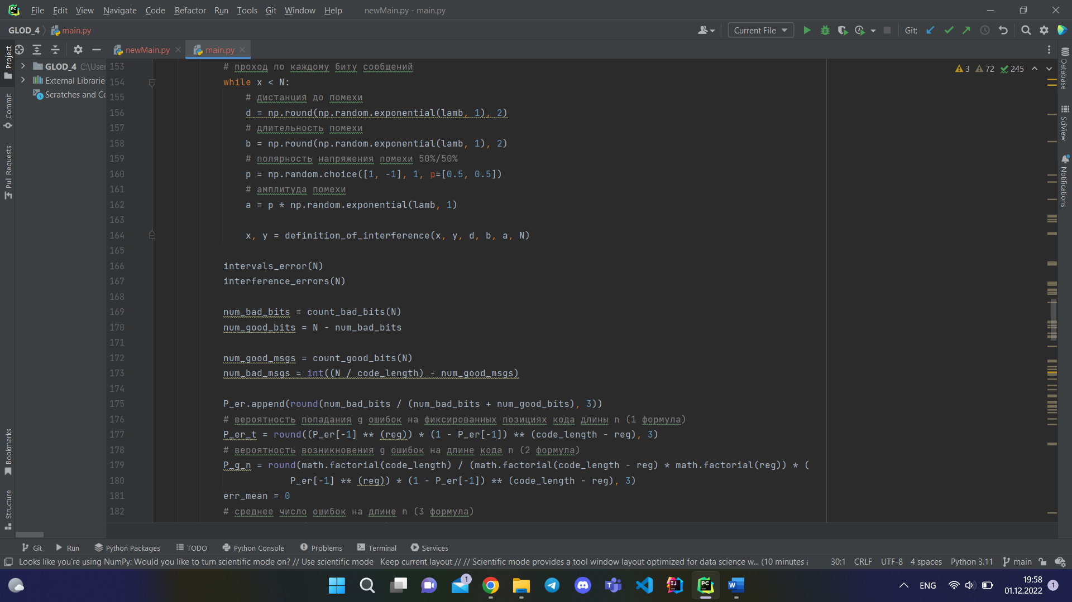

**Рисунок 6:** Код программы

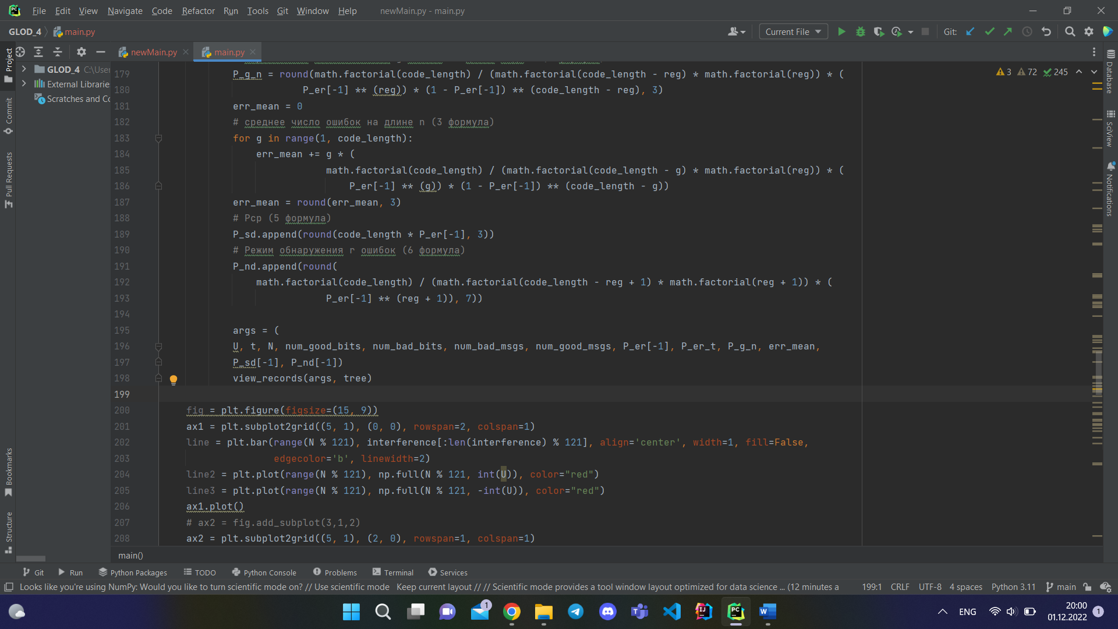

**Рисунок 7:** Код программы

**Вывод:** В ходе выполнения лабораторной работы был изучен метод имитационного моделирования передачи двоичного корректирующего кода с помощью модели Эллиота.